Handlungsanleitung

Social Media Tools – eine Übersicht
Es gibt mittlerweile vielfältige Social Media Tools. Sie unterscheiden sich besonders hinsichtlich ihrer Funktionalitäten. In der folgenden Präsentation lernen Sie die aktuell gängigsten Anwendungen und deren Funktionen kennen.
Das folgende Video informiert Sie über die unterschiedlichen Einsatzmöglichkeiten. Die vorgestellten Tools können – zumindest in einfacher Version – kostenfrei genutzt werden. Einige bieten kostenpflichtige Zusatzdienste an. Die Wahl der Tools ist abhängig davon, welche Funktionen gebraucht werden. Einige der Tools erfüllen mehrere der genannten Funktionalitäten.

- Tools für soziale Beziehungen (Social Networking Services)
- Tools zum Teilen von Medien (Media Sharing Services)
- Tools zum Teilen von Dokumenten (Document Sharing Services)
- Tools für synchrone Kommunikation (Live-Communication Services)
- Tools für Gruppenarbeiten (Collaboration Services)
- Tools für Statements und Diskussionen ((Micro)Blogging Services)
- Tools zum gemeinsamen Sammeln von Informationen (Social Bookmarking Services)

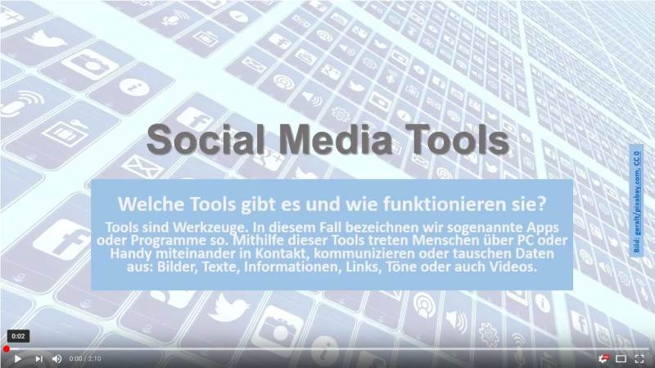

CC BY SA 3.0 DE by Angelika Gundermann für EULE/wb-web

